Управление образования администрации Николаевского муниципального района
муниципальное бюджетное общеобразовательное учреждение средняя общеобразовательная школа
имени Виктора Романовича Поликанова
р.п. Многовершинный Николаевского муниципального района Хабаровского края
ПРИКАЗ
25.11.2020 | № 204-осн

р.п. Многовершинный

О введении карантина
с дистанционной формой обучения,
с применением электронных технологий.

На основании приказа управления образования Николаевского муниципального района от 20.10.2020г. «О мерах по профилактике заболеваемости детей гриппом и острыми респираторными вирусными инфекциями», в соответствии с Комплексным планом мероприятий по профилактике заболеваемости населения гриппом и острыми респираторными вирусными инфекциями (далее – ОРВИ) на территории Хабаровского края в сезон 2020/2021 гг., утвержденным решением санитарно-противоэпидемической комиссии Правительства Хабаровского края от 12 августа 2020 г. № 7
В связи с ростом заболеваемости вирусными инфекциями в школе, в целях соблюдения требований СП 3.1.2.3117-13 «Профилактика гриппа и других острых респираторных вирусных инфекций» в целях предупреждения подъема заболеваемости гриппом и острыми респираторными вирусными инфекциями (далее – ОРВИ) среди детей в МБОУ СОШ р.п. Многовершинный Николаевского района
ПРИКАЗЫВАЮ

- Ввести карантин с дистанционной формой обучения с применением электронных технологий с 26.11.2020 г. по 02.12.2020 г. в 11 классе.
Выход на занятия 03.12.2020 г.
- Временно приостановить занятия в классах МБОУ СОШ р.п. Многовершинный в этот период;
- Всем сотрудникам МБОУ СОШ р.п. Многовершинный систематического в течение дня организовать наблюдение за состоянием здоровья обучающихся, при выявлении больного ребенка или с подозрением на заболевание – незамедлительно изолировать от здоровых детей (временное размещение в помещениях медицинского блока) до прихода родителей или их госпитализацию в медицинскую организацию с информированием родителей (законных представителей);
- Савельевой О.М., зам.директора по АХР продолжить режим проветривания, кварцевания и влажной уборки помещений с применением моющих и дезинфицирующих средств;
- Классным руководителям 1-11 классов обеспечить строгий контроль за соблюдением
учащимися правил личной гигиены;
- Классным руководителям 1- 11 классы обеспечить строгий контроль за ежедневной посещаемостью детей;
- Прохождение программного материала обеспечить за счёт дистанционного обучения с применением электронных технологий. Ответственность за прохождение учебной программы по количеству учебных часов возложить на каждого учителя-предметника.

Директор школы 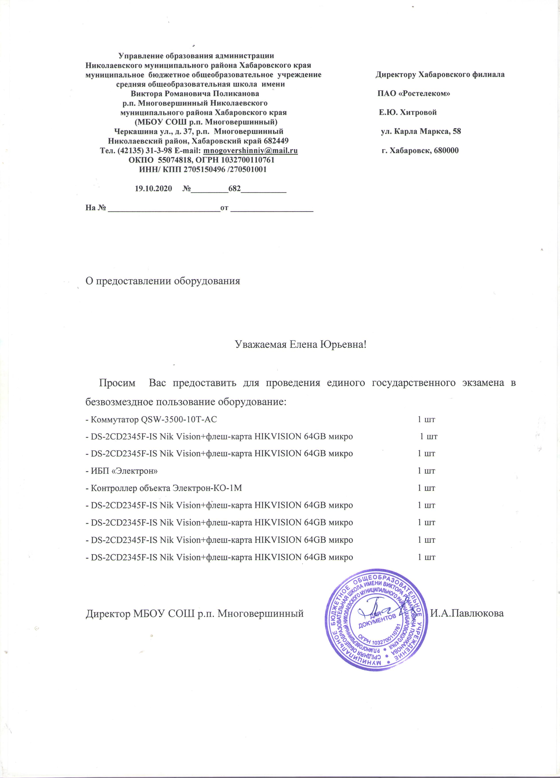 И.А. Павлюкова

